Câu 1 ôn tập về đo diện tích và đo thể tích tiếp theo bài 148: Điền “>,<,=” thích hợp vào dấu chấm
9m² 6dm² ……… 9,06m²
9m² 6dm² ……… 9,006m²
9m² 6dm² ……… 9,6m²
3m³ 6dm³ ……… 3,6m³
3m³ 6dm³ ……… 3,006m³
1,85dm³ ……… 1dm³ 85cm³
Lời giải:
9m² 6dm² = 9,06m²
9m² 6dm² > 9,006m²
9m² 6dm² < 9,6m²
3m³ 6dm³ < 3,6m³
3m³ 6dm³ = 3,006m³
1,85dm³> 1dm³ 85cm³
Giải bài tập Toán lớp lớp 5 bài 148 câu 2: Một thửa ruộng hình thang có tổng độ dài hai đáy là 250m, chiều cao bằng 3535 tổng độ dài hai đáy. Trung bình cứ 100m² của thửa ruộng đó thu được 64kg thóc. Hỏi trên cả thửa ruộng đó người ta thu được bao nhiêu tấn thóc ?
Lời giải:
Chiều cao của thửa ruộng hình thang là :
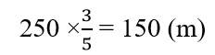
Diện tích của thửa ruộng hình thang là :
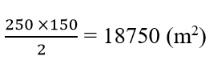
Số ki-lô-gam thóc thu được trên cả thửa ruộng :
18750 : 100 ⨯ 64 = 12000 (kg)
12000kg = 12 tấn
Giải vở bài tập Toán lớp 5 bài 148 câu 3: Một bể nước dạng hình hộp chữ nhật có đáy là hình vuông cạnh 4m, chiều cao 2,8m (các kích thước ở trong lòng bể). Biết rằng 85% thể tích của bể đang chứa nước. Hỏi :
a. Trong bể có bao nhiêu lít nước ?
b. Mức nước chứa trong bể cao bao nhiêu mét ?
Lời giải:
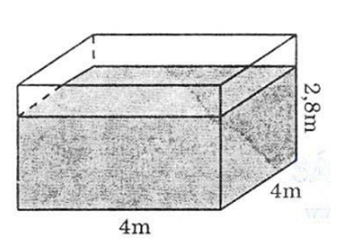
Thể tích của bể nước là :
4 ⨯ 4 ⨯ 2,8 = 44,8 (m³)
Số lít nước có trong bể là :
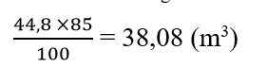
38,08m³ = 38080dm³ = 38080l
Chiều cao của khối nước trong bể là :
38080 : (4 ⨯ 4) = 2,38 (m)
Đáp số : a. 38080 lít nước
b. 2,38m

